НАЦИОНАЛЬНЫЙ ИССЛЕДОВАТЕЛЬСКИЙ ТЕХНОЛОГИЧЕСКИЙ УНИВЕРСИТЕТ «МИСИС»

ИНСТИТУТ ИНФОРМАЦИОННЫХ ТЕХНОЛОГИЙ
И КОМПЬЮТЕРНЫХ НАУК
КАФЕДРА ИНЖЕНЕРНОЙ КИБЕРНЕТИКИ

Отчёт по лабораторной работе №9
Качество САУ

Выполнил:
Студент гр. БПМ-22-РК-1
Дмитрий Муравский

Проверил:
Преподаватель
Андрей Ильич Тихонов

Москва – 2024
9.1. Теоретическая часть

В практической работе №8 нами был проведен анализ САР ГПТ на устойчивость. При этом использовалась структурная схема, приведенная на рис. 9.1.

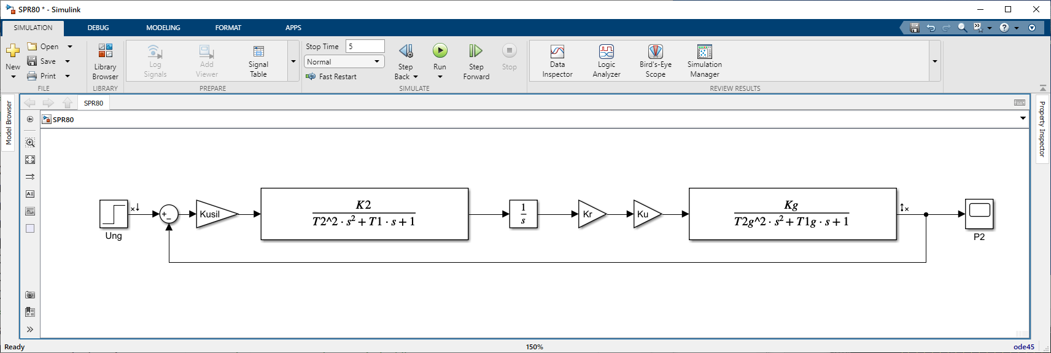
Рис. 9.1. Структурная схема САР ГПТ при анализе по задающему напряжению

Параметры данной модели задаются в соответствующем m-файле (см. ранние работы).
В соответствии с заданием к практической работе № 9 необходимо определить показатели качества переходного процесса данной САР.
Наиболее важные показатели качества управления можно вычислить по кривой переходного процесса САР.
- Статическая ошибка ε_{уст} = y₀-y_{уст} – это разность между предписанным и действительным значениями управляемой величины в установившемся режиме. Для статических систем статическая ошибка отлична от нуля (рис. 9,2,а), а для астатических – равна нулю (рис. 9,2,б).

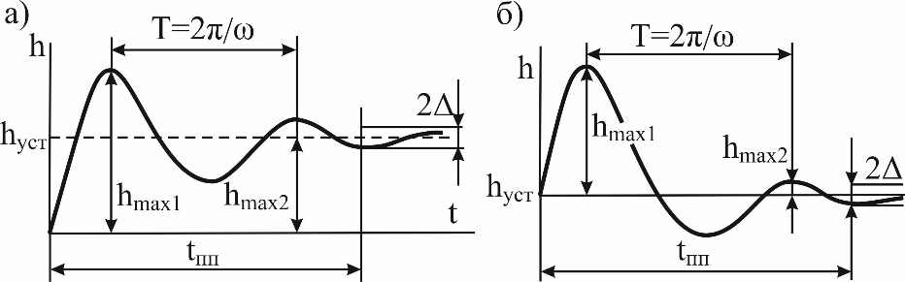
Рис. 9.2. Показатели качества переходного процесса

Статическую ошибку можно рассчитывать в абсолютных или относительных единицах по формуле
. (9.1)
Максимальное значение статической ошибки зависит от требований к стабильности напряжения той нагрузки, для питания которой предназначена данная САР. В нашем случае можно принять .
- Перерегулирование σ – это максимальное отклонение управляемой величины от установившегося значения, выраженное в относительных единицах:
. (9.2)
Здесь y_{max1} – значение первого максимума переходной характеристики. При больших перерегулированиях могут возникнуть значительные динамические усилия в механической части системы, электрические перенапряжения и т.п. Допустимое значение σ определяется из опыта эксплуатации. Обычно оно составляет 0,1 – 0,3, иногда допускается до 0,7.
В нашем случае можно принять .
- Время переходного процесса t_{пп} – это время от момента воздействия, начиная с которого колебания управляемой величины не превышают некоторого наперед заданного значения, то есть
. (9.3)
Обычно принимают ∆ = 0,05h_{уст}.
В нашем случае будем считать, что переходный процесс завершается, когда кривая переходного процесса входит в коридор
. (9.4)
- Частота колебаний
w = 2π/T, (9.5)
где T – период колебаний.
5. Число колебаний n за время t_{пп}.
6. Декремент затухания κ, равный отношению двух смежных перерегулирований
. (9.6)
Приведенные величины относятся к прямым оценкам качества САУ. Наряду с прямыми оценками зачастую пользуются косвенными оценками. Они не настолько показательны, как прямые оценки, но по ним можно косвенно судить о качестве САУ.
К числу косвенных методов оценки качества САУ относится, например, корневой метод, основанный на определении границ области расположения корней характеристического уравнения на комплексной плоскости.
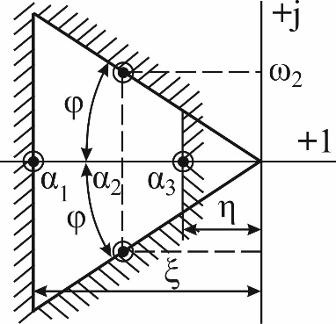
Рис. 9.3. Область корней на комплексной плоскости
Например, время переходного процесса t_{пп} определяется длительностью той составляющей решения однородного уравнения динамики САУ, которая имеет наименьшее затухание. Даной составляющей соответствует корень (или пара корней) характеристического уравнения САУ p_{i}, для которого абсолютное значение вещественной части, имеет наименьшее значение по сравнению с другими корнями. На комплексной плоскости данный корень (пара корней) изобразится точкой, расположенной ближе всех к мнимой оси (см. рис. 9.3).
Для приблизительной оценки качества САУ на плоскости корней выделяется область в виде трапеции, на сторонах которой находится хотя бы по одному корню, все остальные корни – внутри данной области. Эта область характеризуется параметрами: h – степень устойчивости (равна расстоянию от мнимой оси до ближайшего корня или пары комплексно сопряженных корней);
(9.7)
– колебательность (характеризует колебательность переходного процесса и величину перерегулирования).

Задание
Определить показатели качества САР ГПТ.

9.2 Практическая часть

Исходные данные параметров элементов САР: 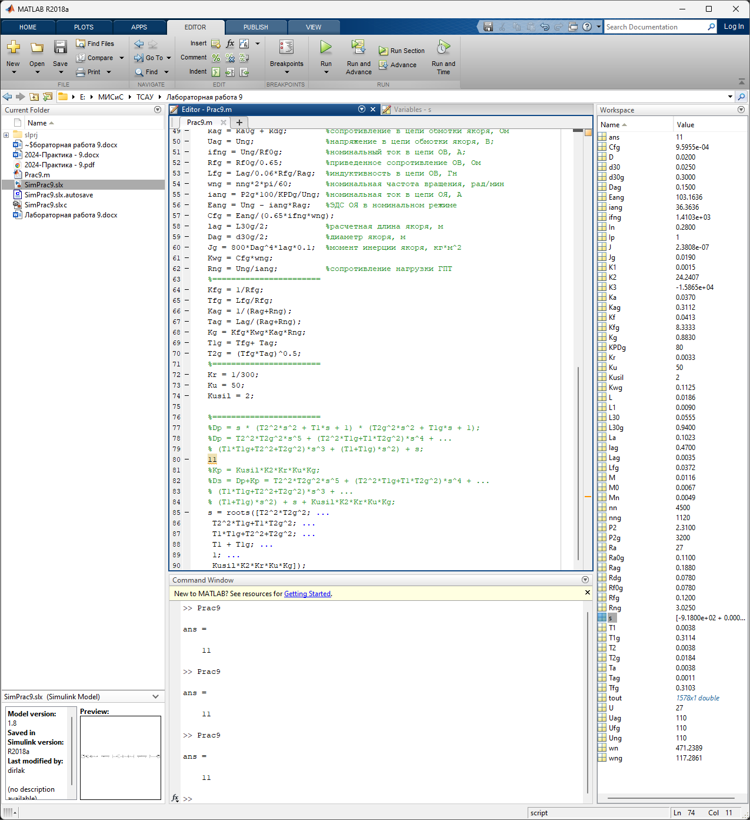

Все корни характеристического полинома замкнутой САУ левые: 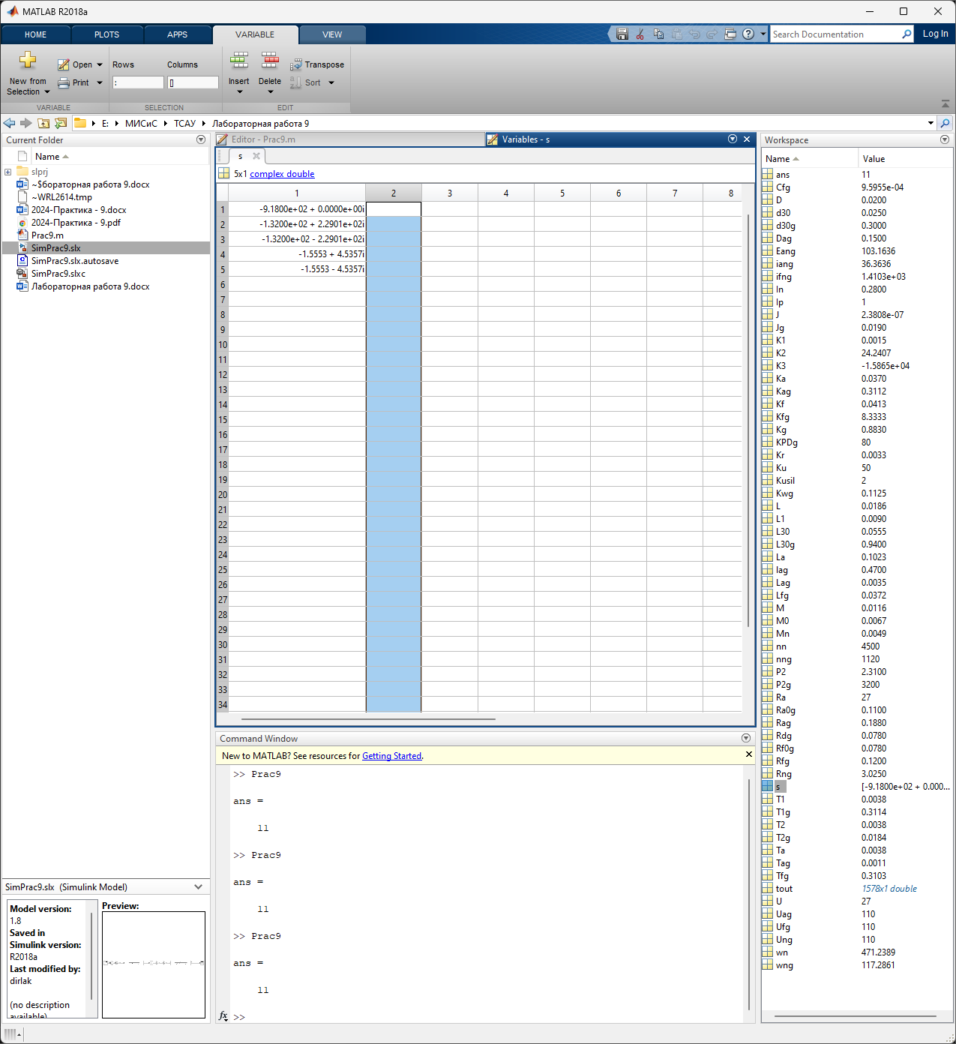

Корни на комплексной плоскости: 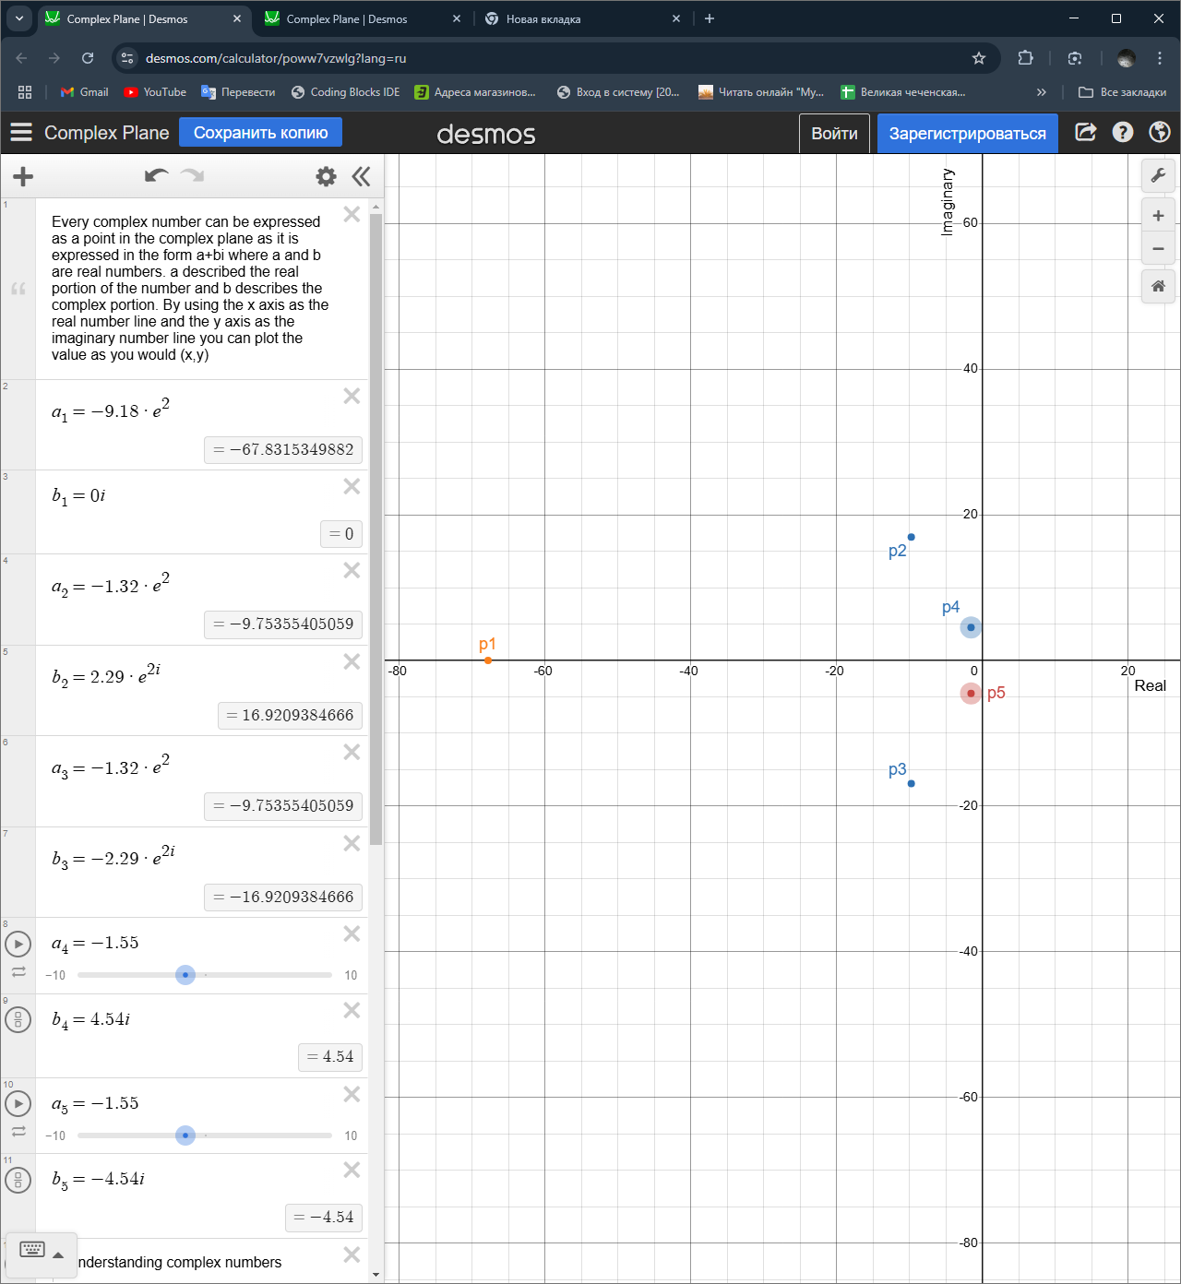

Степень устойчивости η = 1.55;
Колебательность μ = 0,34.

Статическая САУ: 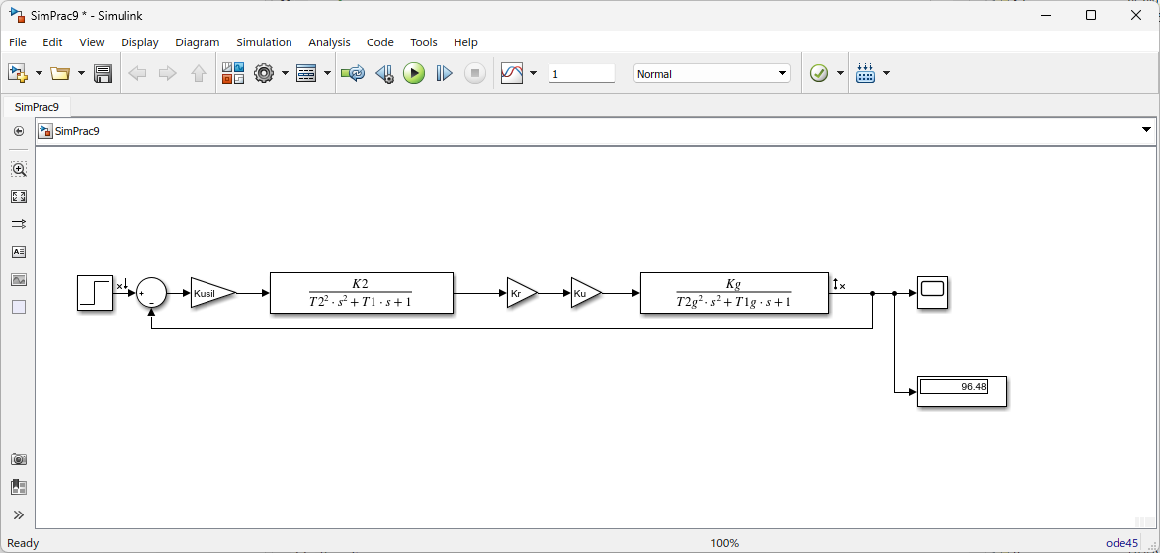

Кривая переходного процесса статической САР: 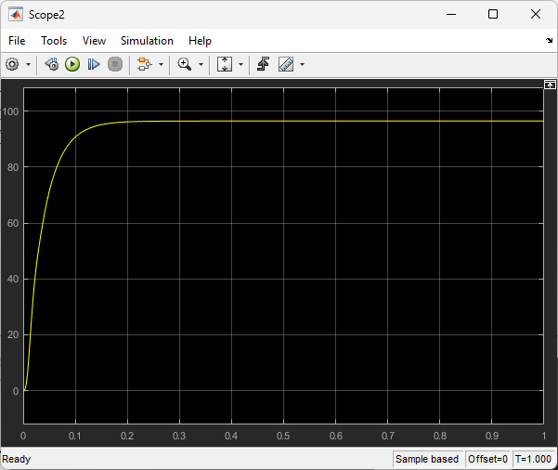

Статическая ошибка ε_{уст} = 0,12.
При Кусил = 11 статическая ошибка ε_{уст} = 0,025.

При возвращении интегратора, статическая ошибка стала ровна нулю: 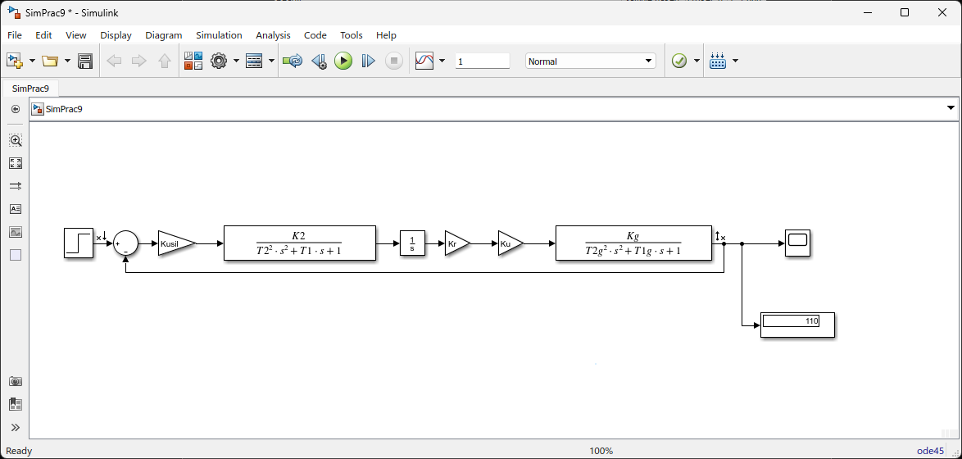

Но кривая переходного режима выглядит неподобающе: 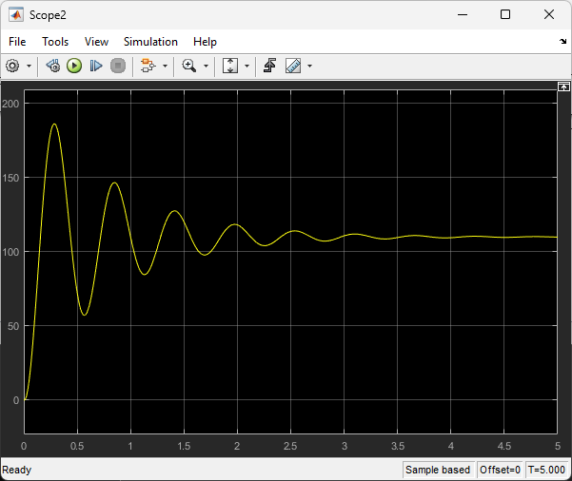

Пришлось уменьшить Кусил до 1, чтобы добиться необходимых значений перерегулирования: 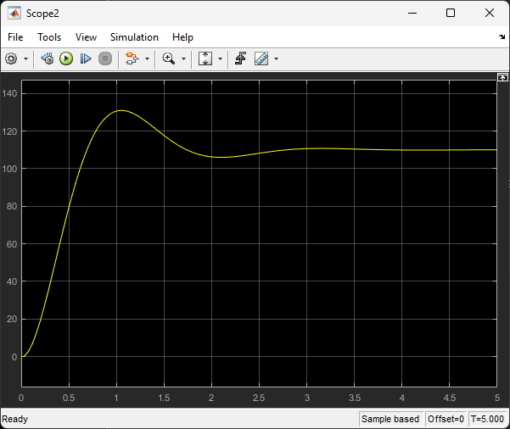

Но Даже в этом случае, не удалось достичь результата в σ ≤ 0,1 (σ = 0.18).

Время переходного процесса tпп = 2.4 c, при y(tпп) = 107.3: 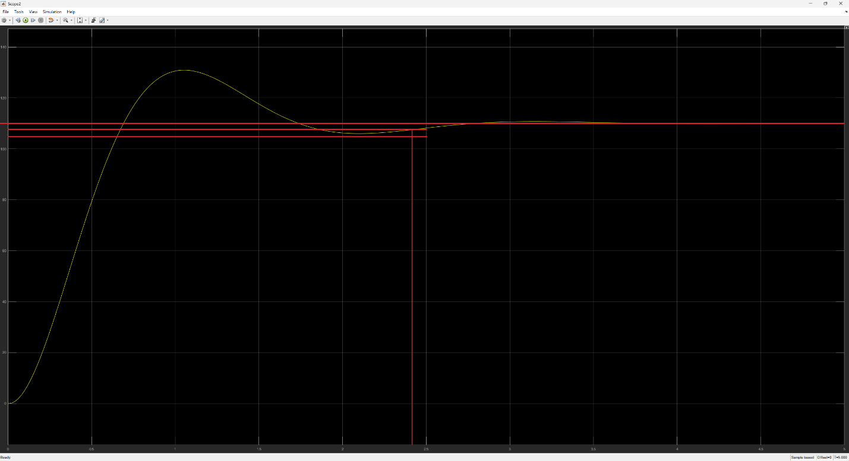

Судя по кривой переходного режима, можно заметить лишь одно значимое колебание, поэтому можно сделать вывод о том, что колебания отсутствуют: 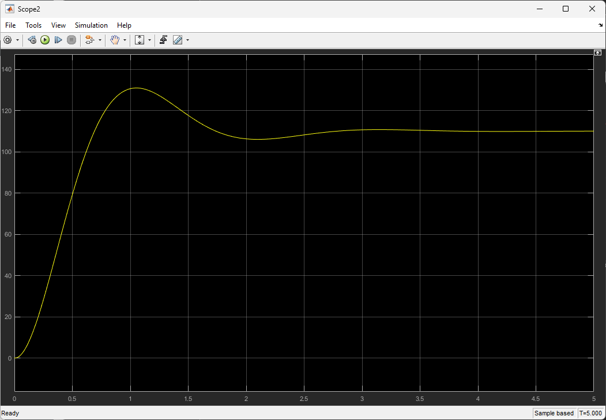

Ответы на вопросы:
- Качеством управления называется степень удовлетворения совокупности требований к форме кривой переходного процесса. Качество управления позволяет судить о пригодности или непригодности системы для конкретных условий работы.

- К прямым оценкам качества управления относятся статическая ошибка, перерегулирование, время переходного процесса, частота колбеаний, число колебаний и декрмент затухания.

- Косвенные методы оценки качества управления - это методы, которые позволяют оценить качество САР не по непосредственно наблюдаемым характеристикам переходного процесса, а по другим, косвенным показателям. Эти показатели связаны с характеристиками системы, но не дают такой наглядной картины, как прямые оценки.

- Если необходимо оценить быстродействие и точность системы при резких изменениях условий работы, то следует использовать прямые оценки при ступенчатом воздействии. Если необходимо оценить устойчивость системы к внешним возмущениям и ее поведение в широком диапазоне частот, то следует использовать частотный анализ при периодическом воздействии.

- САУ, которые сохраняют устойчивость при изменении своих параметров, считаются структурно устойчивыми. Структурно неустойчивые системы — это системы, которые теряют устойчивость при небольших изменениях параметров.

